|  |  |
| --- | --- |
| Gerb-BMSTU_01 | **Министерство науки и высшего образования Российской Федерации**  **Федеральное государственное бюджетное образовательное учреждение**  **высшего образования**  **«Московский государственный технический университет**  **имени Н.Э. Баумана**  **(национальный исследовательский университет)»**  **(МГТУ им. Н.Э. Баумана)** |

ФАКУЛЬТЕТ **Информатика и системы управления**

КАФЕДРА **Компьютерные системы и сети (ИУ6)**

НАПРАВЛЕНИЕ ПОДГОТОВКИ 09.04.01/07 **Интеллектуальные системы анализа, обработки и интерпретации больших данных**

**Отчет**

|  |
| --- |
| **по лабораторной работе №7** |

**Название:**

Регулярные выражения

**Дисциплина:** Языка программирования для работы с большими данными

|  |  |  |  |  |
| --- | --- | --- | --- | --- |
| Студент | ИУ6-23М |  |  | Д.Д. Капитонов |
|  | (Группа) |  | (Подпись, дата) | (И.О. Фамилия) |
|  |  |  |  |  |
| Преподаватель |  |  |  | П.В. Степанов |
|  |  |  | (Подпись, дата) | (И.О. Фамилия) |

Москва, 2022

**Вариант 1,2,3,4 номера 9 и 10.**

9. Из текста удалить все слова заданной длины, начинающиеся на согласную букву.

10. Удалить из текста его часть, заключенную между двумя символами, которые вводятся (например, между скобками ‘(’ и ‘)’ или между звездочками ‘\*’ и т.п.).

9. В стихотворении найти одинаковые буквы, которые встречаются во всех словах.

10. В тексте найти первую подстроку максимальной длины, не содержащую букв.

9. Напечатать слова русского текста в алфавитном порядке по первой букве. Слова, начинающиеся с новой буквы, печатать с красной строки.

10. Рассортировать слова русского текста по возрастанию доли гласных букв (отношение количества гласных к общему количеству букв в слове)

9. Преобразовать каждое слово в тексте, удалив из него все последующие (предыдущие) вхождения первой (последней) буквы этого слова

10. Исключить из текста подстроку максимальной длины, начинающуюся и заканчивающуюся одним и тем же символом

**Код программы:**

*package daniil;*

*import java.util.Arrays;*

*import java.util.Locale;*

*import java.util.Scanner;*

*import java.util.logging.SocketHandler;*

*public class Lab\_7 {*

*public static void main(String[] args) {*

*System.out.println("Вариант 1 №9");*

*String text = "И мы подымем их на вилы, " +*

*"Мы а петлях раскачнем тела, " +*

*"Чтоб лопнули на шее жилы, " +*

*"Чтоб кровь проклятая текла.";*

*String[] words = "б в г д ж з й к л м н п р с т ф х ц ч ш щ".split(" ");*

*System.out.println(Arrays.toString(words));*

*System.out.print("Введите длинну удаления - ");*

*int number;*

*Scanner in = new Scanner(System.in);*

*number = in.nextInt();*

*String[] text\_mass = text.split(" ");*

*System.out.println(text);*

*for (int i =0; i!=text\_mass.length; i++){*

*String word = String.valueOf(text\_mass[i].charAt(0)).toLowerCase(Locale.ROOT);*

*if (text\_mass[i].length() == number && Arrays.asList(words).contains(word)){*

*text = text.replace(text\_mass[i], "");*

*}*

*}*

*text = text.replace(" ", " ");*

*text = text.replace(" ", " ");*

*System.out.println(text);*

*System.out.println("Вариант 1 №10");*

*String text2 = "И мы подымем их на вилы, " +*

*"Мы а( петлях раскачнем тела, " +*

*"Чтоб лопнули на шее жилы, " +*

*"Чтоб кровь проклятая) текла.";*

*StringBuilder str = new StringBuilder(text2);*

*System.out.print("Введите символы для удаления через пробел - ");*

*String[] in\_word;*

*Scanner in2 = new Scanner(System.in);*

*in\_word = in2.nextLine().split(" ");*

*System.out.println(Arrays.toString(in\_word));*

*System.out.println(str);*

*int i1 = text2.indexOf(in\_word[0]);*

*int i2 = text2.indexOf(in\_word[1]);*

*System.out.println(text2.length());*

*System.out.println(i1+" "+i2);*

*for (int i =i1; i!=i2+1; i++){*

*// text2 = text2.(String.valueOf(text2.charAt(i)), "7"), ;*

*str.setCharAt(i, '7');*

*}*

*text2 = str.toString().replace("7", "");*

*System.out.println(text2);*

*System.out.println("Вариант 2 №9");*

*String text3 = "и миы подыимем их ниа вилы, ";*

*System.out.println(text3);*

*String[] words3 = text3.split(" ");*

*boolean isContain;*

*System.out.print("Встречающиеся во всех словах буквы: ");*

*for (int i = 0; i < words3[0].length(); i++) {*

*isContain = true;*

*for (int j = 1; j < words3.length; j++) {*

*isContain &= words3[j].contains(String.valueOf(words3[0].charAt(i)));*

*}*

*if (isContain) System.out.print(words3[0].charAt(i) + " ");*

*}*

*System.out.println("\nВариант 2 №10");*

*String[] alph = "а б в г д е ё ж з и й к л м н о п р с т у ф х ц ч ш щ ъ ы ь э ю".split(" ");*

*String text4 = "И мы подымем их на вилы, " +*

*"Мы а петлях раскачнем 2345 тела, " +*

*"Чтоб лопнули на 523 шее жилы, " +*

*"Чтоб кровь проклятая текла.";*

*String[] words4 = text4.split(" ");*

*String result = "";*

*boolean str\_res = false;*

*for (int i=0; i!= words4.length; i++){*

*for (int j=0; j!=words4[i].length(); j++){*

*if (!Arrays.asList(alph).contains(String.valueOf(words4[i].charAt(j)).toLowerCase(Locale.ROOT))){*

*} else {*

*str\_res = false;*

*}*

*}*

*if (str\_res && words4[i].length() > result.length()){*

*result = words4[i];*

*}*

*str\_res =true;*

*}*

*System.out.println(result);*

*System.out.println("Вариант 3 №9");*

*String[] alph2 = "а б в г д е ё ж з и й к л м н о п р с т у ф х ц ч ш щ ъ ы ь э ю".split(" ");*

*String text5 = "И мы подымем их на вилы, " +*

*"Мы а петлях раскачнем тела, " +*

*"Чтоб лопнули на шее жилы, " +*

*"Чтоб кровь проклятая текла.";*

*String[] words5 = text5.split(" ");*

*boolean checkN = false;*

*for (int i=0; i!=alph2.length; i++){*

*for (int j=0; j!=words5.length;j++){*

*// System.out.println(String.valueOf(words5[j].charAt(0)).toLowerCase(Locale.ROOT).equals("а")+ alph2[i]);*

*// System.out.println(String.valueOf(words5[j].charAt(0)).toLowerCase(Locale.ROOT).equals(alph2[i]) + " "+ words5[j]+ " "+ alph2[i]);*

*if (String.valueOf(words5[j].charAt(0)).toLowerCase(Locale.ROOT).equals(alph2[i])){*

*System.out.print(words5[j]+ " ");*

*checkN = true;*

*}*

*}*

*if (checkN) System.out.println();*

*checkN = false;*

*}*

*System.out.println("Вариант 3 №10");*

*String[] alph6 = "а е ё и о у ы э ю я".split(" ");*

*String text6 = "И мы подымем их на вилы, " +*

*"Мы а петлях раскачнем тела, " +*

*"Чтоб лопнули на шее жилы, " +*

*"Чтоб кровь проклятая текла.";*

*String[] words6 = text6.split(" ");*

*int[] words\_mass = new int[words6.length];*

*System.out.println(text6);*

*for (int i = 0; i!=words6.length; i++){*

*int gl\_count=0;*

*for (int j=0; j!=words6[i].length(); j++){*

*if (Arrays.asList(alph6).contains(String.valueOf(words6[i].charAt(j)).toLowerCase(Locale.ROOT))){*

*gl\_count+=1;*

*}*

*}*

*words\_mass[i] = gl\_count;*

*}*

*for (int i=0; i!=words\_mass.length; i++){*

*for (int j=0; j!=words\_mass.length; j++){*

*if (words\_mass[i] < words\_mass[j]){*

*int cash = words\_mass[i];*

*words\_mass[i] = words\_mass[j];*

*words\_mass[j] = cash;*

*String cashS = words6[i];*

*words6[i] = words6[j];*

*words6[j] = cashS;*

*}*

*}*

*}*

*System.out.println(Arrays.toString(words6));*

*System.out.println("Вариант 4 №9");*

*String text7 = "И мы подымем их на вилы, " +*

*"Мы а петлях раскачнем тела, " +*

*"Чтоб лопнули на шее жилы, " +*

*"Чтоб кровь rtgrrgh проклятая текла.";*

*String[] words7 = text7.split(" ");*

*System.out.println(Arrays.toString(words7));*

*for (int i=0; i!=words7.length;i++){*

*String w1 = String.valueOf(words7[i].charAt(0));*

*words7[i] = w1 + words7[i].replace(w1,"");*

*}*

*System.out.println(Arrays.toString(words7));*

*System.out.println("Вариант 4 №10");*

*String text8 = "И мы подымем их на вилы\n" +*

*"Мы а петлях раскачнем тела\n" +*

*"Чтоб лопнули на шее жилч\n" +*

*"Чтоб кровь rtgrrgh проклятая текч";*

*String[] words8 = text8.split("\n");*

*System.out.println(text8);*

*System.out.println();*

*int[] str\_l = new int[words8.length];*

*String cash\_str = "";*

*for (int i =0 ; i!=words8.length; i++){*

*if (String.valueOf(words8[i].charAt(0)).toLowerCase(Locale.ROOT).equals(String.valueOf(words8[i].*

*charAt(words8[i].length()-1)).toLowerCase(Locale.ROOT))){*

*if (cash\_str.length() < words8[i].length()) cash\_str = words8[i];*

*}*

*}*

*System.out.println(text8.replace(cash\_str, ""));*

*}*

*}*

**Результат выполнения программы:**

**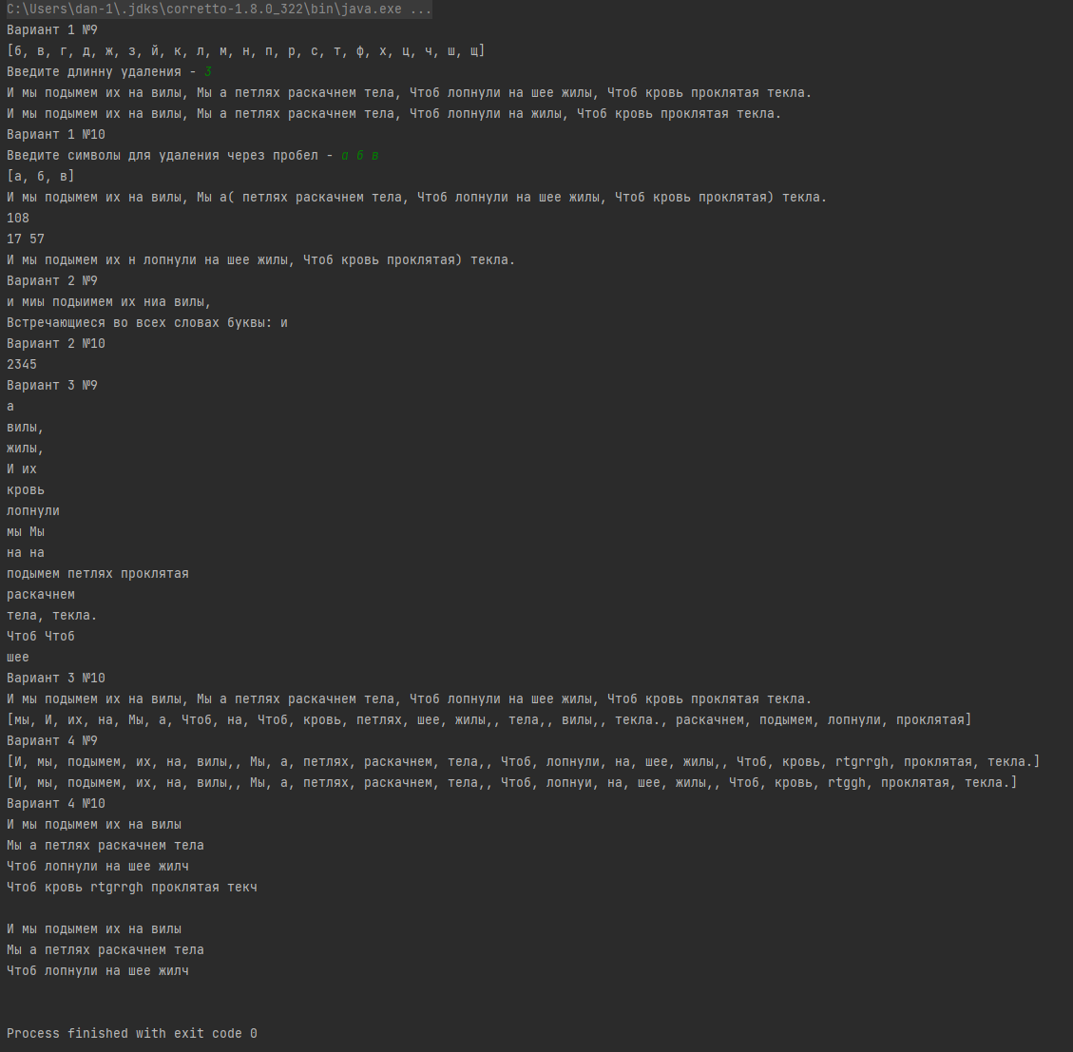**

**Вывод:** научились работать со строками и регулярными выражениями.